基于Android系统的文件管理器

系统测试计划

文件状态：  [√] 草稿  [ ] 正式发布  [ ] 正在修改 | 文件标识： | TEST 1.0
文件状态：  [√] 草稿  [ ] 正式发布  [ ] 正在修改 | 当前版本： | 1.0
文件状态：  [√] 草稿  [ ] 正式发布  [ ] 正在修改 | 作 者： | 郭博林、吴书漫
文件状态：  [√] 草稿  [ ] 正式发布  [ ] 正在修改 | 完成日期： | 2016-4-15

机构公开信息

版 本 历 史

版本/状态 | 作者 | 参与者 | 起止日期 | 备注
1.0/完成 | 郭博林 | 吴书漫 | 2015.4.10-2015.4.15 | 完成文件管理器测试计划文档

目 录
1. 测试范围与主要内容 4
2. 测试方法 4
3. 测试环境与测试辅助工具 4
4. 测试完成准则 4
5. 人员与任务表 4
6. 缺陷管理与改错计划 4
附录. 本计划审批意见 5

1. 测试范围与主要内容
文件管理系统采用黑盒测试和白盒测试的方法对系统进行测试，同时采用性能测试、界面测试、功能测试等测试方法进行测试的。主要测试软件的文件系统浏览模块、文件操作管理模块、文件共享模块等功能是否满足客户的需要，性能是否优越以及系统所存在的问题，用户界面是否具有美观性、易操作性、导航性、规范性，是否满足设计中的要求，并记录测试的结果，测试软件能否在错误输入动作过程中保证一定容错能力等，对测试的结果进行细致的分析处理。
测试时对系统的各个功能模块进行拆分测试，并以每一个模块都要测试到。对所有可能的结果进行测试，以及测试过程中存在的问题进行分析。系统的整体测试，对软件存在的问题以及性能，健壮性，用户界面，可靠性，容错能力，恢复能力，压力测试等的测试进行全面分析，并给予记录。

2. 测试方法
测试过程按三个步骤进行，即单元测试、集成测试、系统测试，根据不同阶段测试的侧重点不同。
单元测试是对功能模块进行划分，最终的单元必须是功能模块。单元测试是对功能模块进行正确检测的测试工作，也是后续测试的基础。主要的功能模块有：文件浏览模块、文件操作模块、文件共享模块等模块，对这些功能模块的测试方法主要是黑盒测试。首先，进行对功能模块进行划分，明确功能测试的人员负责情况。其次对各个模块进行测试。主要是按照测试用例进行测试。同时采用白盒测试对被测单元内部是如何进行工作进行测试，模块中的独立路径至少被测试一次。主要是检测模拟功能模块中程序的内部结构、逻辑、循环和路径。
在单元测试的基础上需要将所有的模块按照设计要求组装成系统，在集成测试中把各个模块连接起来的时候，要测试在模块接口的数据是否会丢失，模块功能之间是否协调，组装之后通过对功能的测试，看看是否达到预期的效果。
系统测试主要是验证软件的功能和性能及其它特性是否满足用户的需求，主要有健壮性测试，测试软件能否在错误输入动作过程中保证一定容错能力，容错能力和恢复能力测试。性能测试，测试响应时间、事务处理效率和其他时间敏感的问题等。界面测试，测试用户界面是否具有美观性、易操作性、导航性、规范性，是否满足设计中的要求。还有压力测试、可靠性测试等。

3. 测试环境与测试辅助工具
测试环境 | 安卓操作系统4.0以上
测试辅助工具 | 测试采用安卓虚拟机测试

4. 测试完成准则
4.1对于非严格系统可以采用“基于测试用例”的准则：
（1）当所有功能性测试用例执行完后并且通过率达到100％；
（2）当所有非功能性测试用例执行完后并且通过率达到95％时。
4.2对于严格系统，应当补充“基于缺陷密度”的规则：
（3）相邻n个CPU小时内“测试期缺陷密度”全部低于某个值m。例如n大于10，m小于等于1。
4.3测试时间到期时停止的准则：
这个准则毫无用处的，因为可以什么都不做就得到满足，它没有度量测试的质量。

5. 人员与任务表
人员 | 角色 | 职责、任务 | 时间
郭博林 | 测试组长 | 文件管理系统测试报告，相应的测试内容
吴书漫 | 测试人员 | 文件管理系统测试用例，相应的测试内容

6. 缺陷管理与改错计划
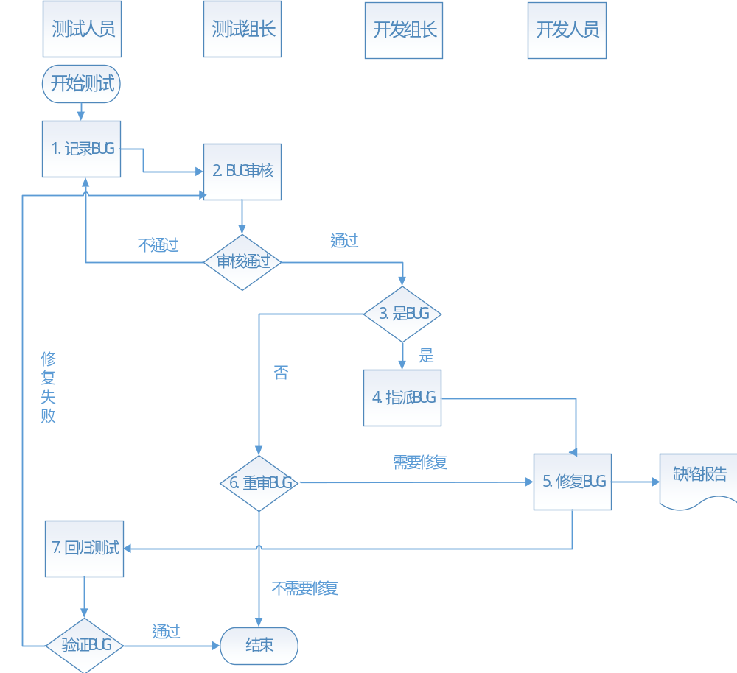

附录. 本计划审批意见

项目经理审批意见：

签字
日期

